DAFTAR RIWAYAT HIDUP
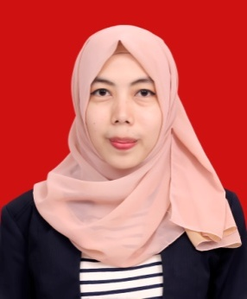
DATA PRIBADI
- NAMA : YulliYuliani
- TEMPAT/TANGGAL LAHIR : Bandung, 25-06-1990
- JENIS KELAMIN : Perempuan
- AGAMA : Islam
- KEWARGA NEGARAAN : Indonesia
- ALAMAT : Jl.Padasuka No.103 Rt/01 Rw/04
- NO HP : 08562198725
- EMAIL : Moeyqmoyy@gmail.com
PENDIDIKAN
- Tahun 2014 – 2017 : Universitas Sangga Buana YPKP Bandung
- Tahun 2006- 2008 : SMA YBBG Bandung
- Tahun 2002- 2005 : SMPN 49 Bandung
- Tahun 1996- 2001 : SDN Padasuka 1

PENGALAMAN KERJA
- Tahun 2008 – 2014 : PT.AkurPratama (Yogya Group)
- Tahun 2014 – 2014 : DjoroeMasak (Edward Forrer)
- Tahun 2014 – 2016 : PT.CaturDayaSukses (BCA)
- Tahun 2016 – Sekarang : PT. EXA Mitra Solusi (BCA)

